МІНІСТЕРСТВО ОСВІТИ І НАУКИ УКРАЇНИ

НАЦІОНАЛЬНИЙ ТЕХНІЧНИЙ УНІВЕРСИТЕТ

«ХАРКІВСЬКИЙ ПОЛІТЕХНІЧНИЙ ІНСТИТУТ»

Кафедра програмної інженерії та інформаційних технологій управління

Звіт з лабораторної роботи № 1

з дисципліни «Дискретна математика»

Виконав:

ст. гр. КН-219б

Пономаренко В.С.

Перевірив:

проф. каф. ПІІТУ

Нікуліна О. М.

Харків

2021

ТЕМА: МНОЖИНИ ТА ОПЕРАЦІЇ НАД НИМИ

ЗАВДАННЯ НА ЛАБОРАТОРНУ РОБОТУ

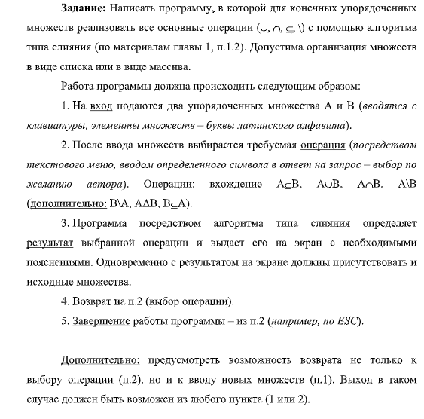

МЕТА РОБОТИ

Метою виконання лабораторної роботи є ознайомлення з множинами та операціями над ними.

1 ОПИСАННЯ РОЗРОБЛЕНОГО ЗАСТОСУНКУ

Програма була написана мовою програмування JavaScript з використанням HTML.

Код програми (index.html):

<!DOCTYPE html>

<html lang="en">

<head>

<meta charset="UTF-8">

<meta http-equiv="X-UA-Compatible" content="IE=edge">

<meta name="viewport" content="width=device-width, initial-scale=1.0">

<title>Lab1</title>

</head>

<body>

<h1>

Set operations

</h1>

<form id = "form_main">

<div class = "set_input">

<div class ="set">

<div class = "block_input">

<h2>Input A:</h2>

<textarea class = "set_value"></textarea>

</div>

<div class = "block_input">

<h2>Input B:</h2>

<textarea class = "set_value"></textarea>

</div>

</div>

<div class = "list_operations">

<input type="radio" name = "operations" value = "crossing" id = "crossing"><label for = "crossing">A∩B</label>

<input type="radio" name = "operations" value = "union" id = "union"><label for = "union">A∪B</label>

<input type="radio" name = "operations" value = "difference" id = "difference"><label for = "difference">A\B</label>

<input type="radio" name = "operations" value = "difference_swap" id = "difference_swap"><label for = "difference_swap">B\A</label>

<input type="radio" name = "operations" value = "sumetric_difference" id = "sumetric_difference"><label for = "sumetric_difference">A△B</label>

<input type="radio" name = "operations" value = "included" id = "included"><label for = "included">A⊆B</label>

<input type="radio" name = "operations" value = "included_swap" id = "included_swap"><label for = "included_swap">B⊆A</label>

</div>

<div class = "calculate_div">

<button id = "form_main_button">Calculate</button>

</div>

</div>

</form>

<div class = "result_box"></div>

<style>

body{

text-align: center;

}

.block_input {

display: inline-block;

}

</style>

<script>

let form_button = document.getElementById("form_main_button");

function get_corr_arr(arr) {

let temp_arr = arr.split(/(?:\n| )+/);

temp_arr = temp_arr.filter(function(item, pos) {

return temp_arr.indexOf(item) == pos;

})

let res_arr = [];

for (let i = 0; i < temp_arr.length; i++) {

if (temp_arr[i] == "" || !temp_arr[i]) {

continue;

}

res_arr.push(temp_arr[i]);

}

return res_arr;

}

form_button.onclick = (event) => {

event.preventDefault();

let sets = document.getElementsByClassName("set_value");

let set_1 = sets[0].value;

let set_2 = sets[1].value;

set_1 = get_corr_arr(set_1);

set_2 = get_corr_arr(set_2);

console.log(set_1);

console.log(set_2);

let method_name = document.querySelector('input[name="operations"]:checked').value;

let result;

if (method_name == "crossing") {

result = crossing(set_1,set_2);

}

if (method_name == "union") {

result = union(set_1,set_2);

}

if (method_name == "difference") {

result = difference(set_1,set_2);

}

if (method_name == "difference_swap") {

result = difference(set_2,set_1);

}

if (method_name == "sumetric_difference") {

result = sumetric_difference(set_1,set_2);

}

if (method_name == "included") {

result = included(set_1,set_2);

}

if (method_name == "included_swap") {

result = included(set_2,set_1);

}

console.log(result);

print_result(result);

}

function print_result(result) {

console.log("Result: " + result);

if (document.getElementsByClassName("result_text")[0]) {

document.getElementsByClassName("result_text")[0].remove();

}

let result_html = document.createElement("span");

result_html.classList.add("result_text");

let str = "";

for (let index = 0; index < result.length; index++) {

str += result[index] + "<br>";

}

result_html.innerHTML = str;

document.getElementsByClassName("result_box")[0].appendChild(result_html);

}

function crossing(a,b) {

console.log("Crossing take:");

console.log(a);

console.log(b);

let x_res = [];

for (let i = 0; i < a.length; i++) {

for (let z = 0; z < b.length; z++) {

if (a[i] == b[z]) {

x_res.push(a[i]);

break;

}

}

}

return x_res;

}

function union(a,b) {

let res_arr = a.concat(b);

res_arr = res_arr.filter(function(item, pos) {

return res_arr.indexOf(item) == pos;

})

return res_arr;

}

function difference(a,b) {

console.log("Crossing take:");

console.log(a);

console.log(b);

let x_res = [];

for (let i = 0; i < a.length; i++) {

for (let z = 0; z < b.length; z++) {

if (a[i] == b[z]) {

break;

}

if ( z == b.length - 1)

x_res.push(a[i]);

}

}

return x_res;

}

function sumetric_difference (a,b) {

let x_res = [];

for (let i = 0; i < a.length; i++) {

for (let z = 0; z < b.length; z++) {

if (a[i] == b[z]) {

break;

}

if ( z == b.length - 1)

x_res.push(a[i]);

}

}

for (let i = 0; i < b.length; i++) {

for (let z = 0; z < a.length; z++) {

if (b[i] == a[z]) {

break;

}

if ( z == a.length - 1)

x_res.push(b[i]);

}

}

return x_res;

}

function included(a,b) {

for (let i = 0; i < a.length; i++) {

for (let z = 0; z < b.length; z++) {

if (a[i] == b[z]) {

break;

}

if (z == b.length - 1)

return false;

}

}

return true;

}

</script>

</body>

</html>

2 РЕЗУЛЬТАТИ

Розглянемо результат роботи програми. Слід зауважити, що при тестуванні, іноді вводилися дані с повторюванням, але программа видаляла повторення і працювала коректно.

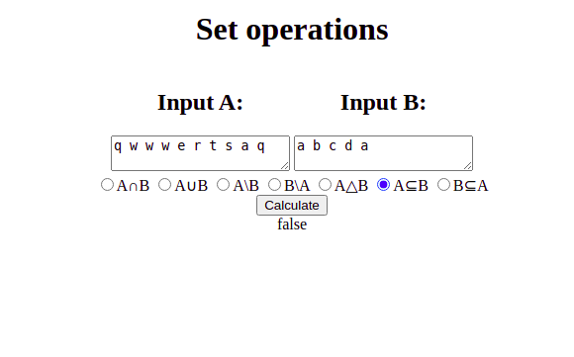

Рисунок 1 — Тестування 1

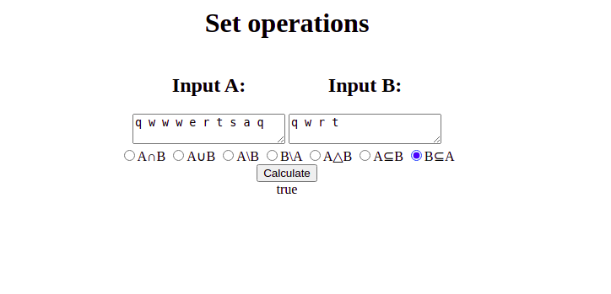

Рисунок 2 — Тестування 2

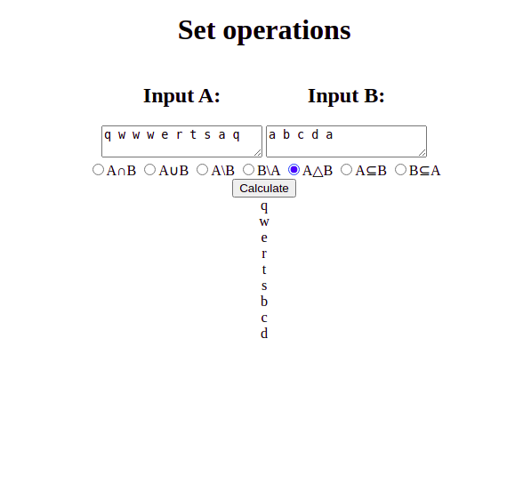

Рисунок 3 — Тестування 3

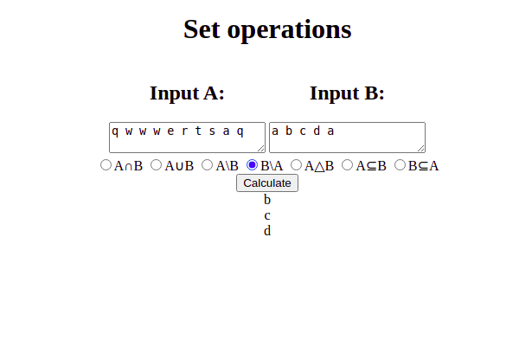

Рисунок 4 — Тестування 4

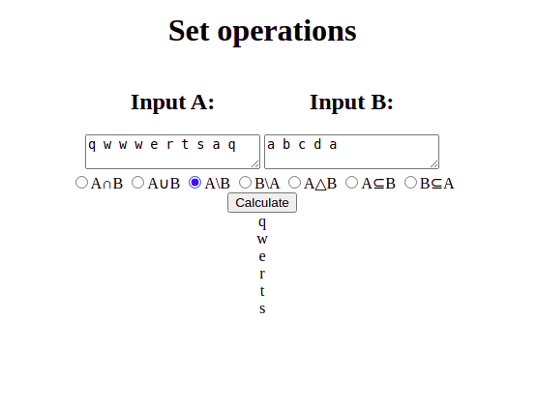

Рисунок 5 — Тестування 5

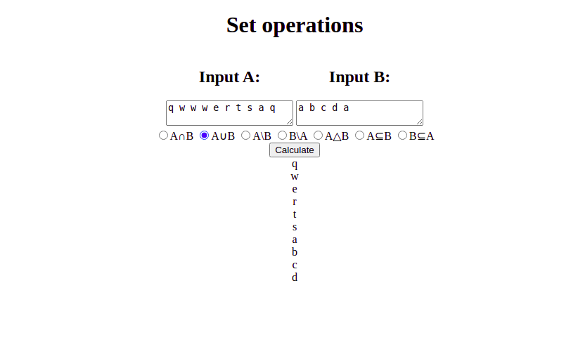

Рисунок 6 — Тестування 6

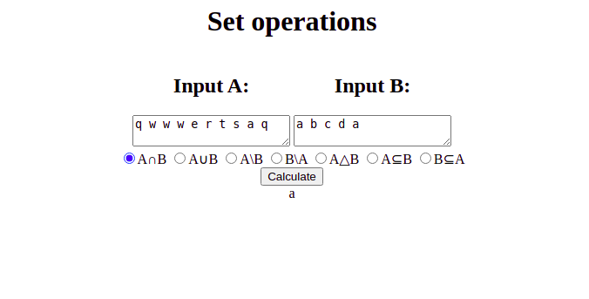Рисунок 7 — Тестування 7

ВИСНОВКИ

Під час виконання даної лабораторної роботи була створена програма для роботи з множинами. Програма працює при будь-яких даних, тобто реалізовані виключення, при повторювання тощо. Реалізовані основні та додаткові операції над множинами.